1.
Красный свет нам скажет «Нет!»
Очень-очень строго!
Желтый свет нам даст совет:
«Подождать немного!»
А зеленый свет горит –
«Проходите!» — говорит!
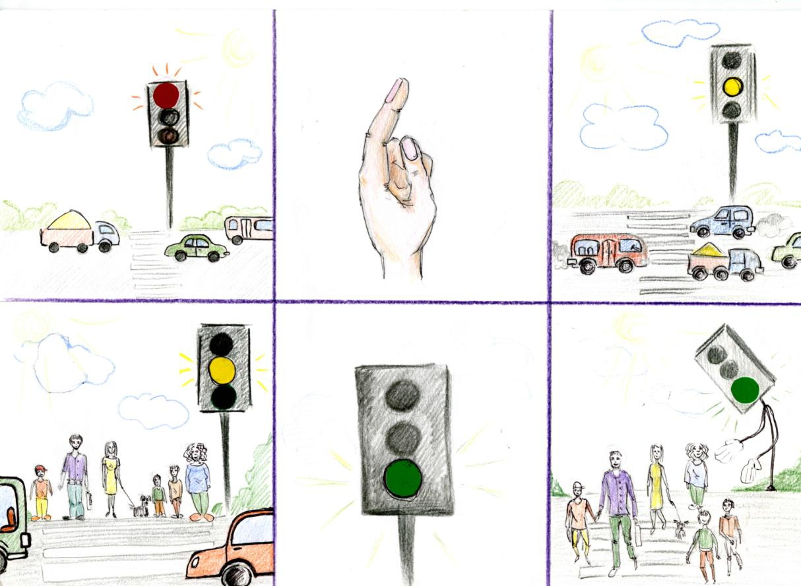
2.
Скачет, скачет воробей, зовет маленьких детей.
Сыпьте крошек воробью, я вам песенку спою!
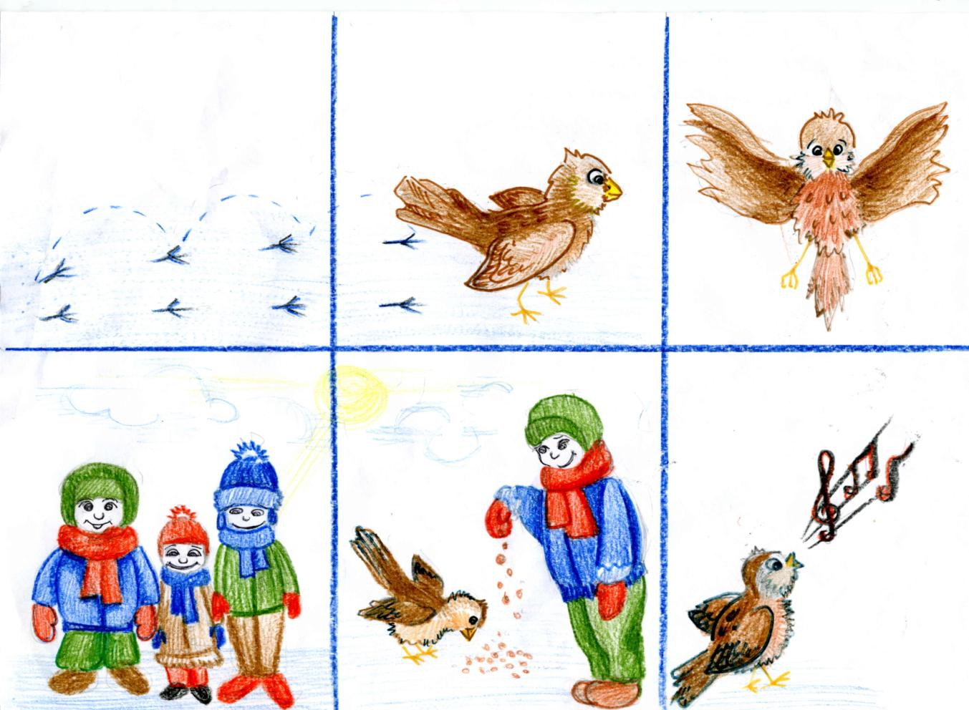
3.
Солнце светит веселей,
Тает снег, бежит ручей.
И грачи на горе –
Значит, март на дворе!
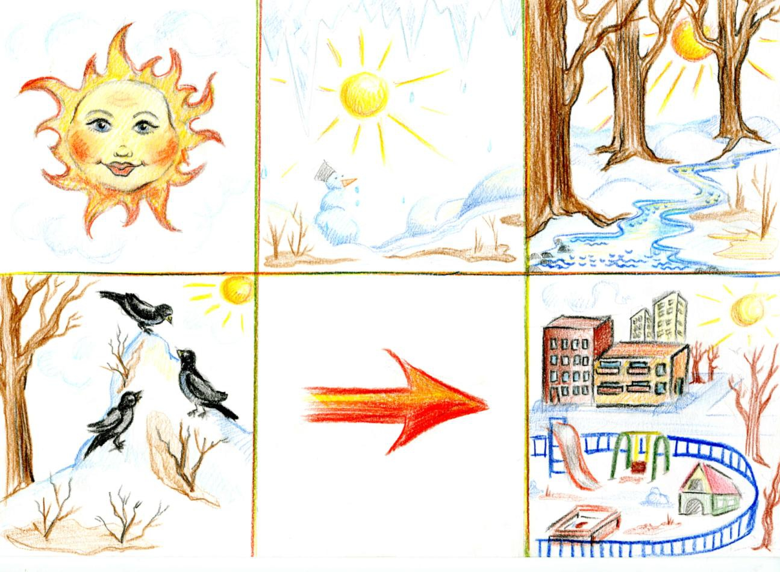
4.
С полки я возьму посуду, называть посуду буду.
Вот чашка и блюдце. Осторожно! Они бьются!
Вот чайник, в нем чай. Чай скорей наливай!
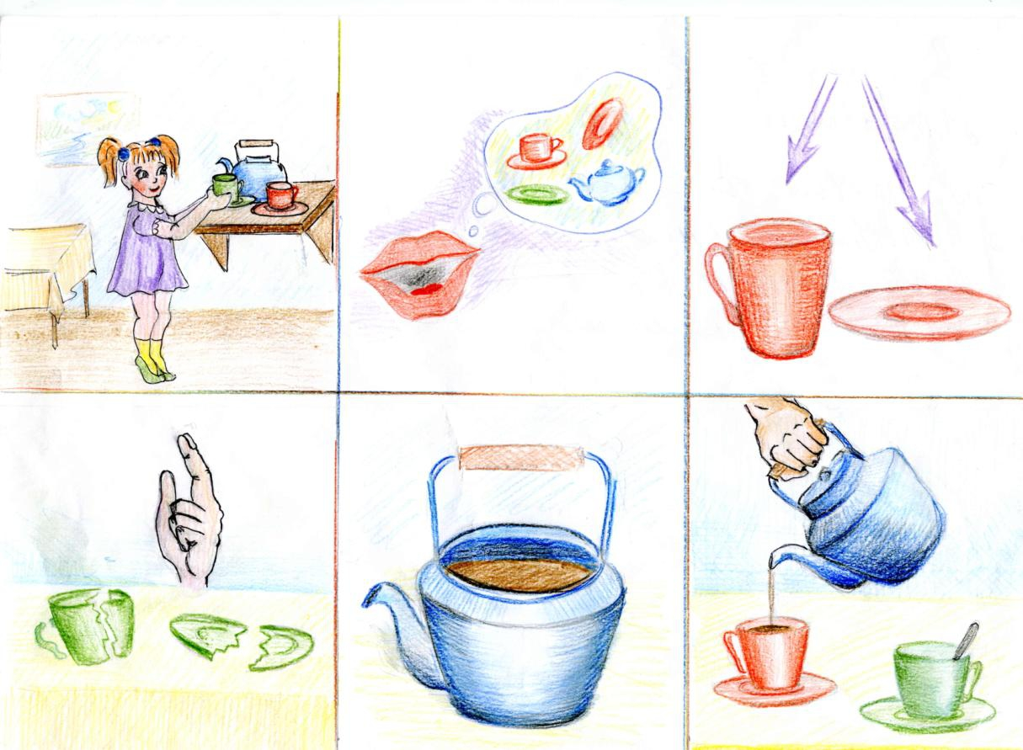

5.
Воин российский в военном дозоре
На самолете, на корабле,
Он охраняет мирное море¸
Мирное небо, мир на земле.
